理解MySQL——复制(Replication)
http://www.cnblogs.com/hustcat/archive/2009/12/19/1627525.html

1、复制概述

1.1、复制解决的问题
数据复制技术有以下一些特点：
(1) 数据分布
(2) 负载平衡(load balancing)
(3) 备份
(4) 高可用性(high availability)和容错

1.2、复制如何工作
从高层来看，复制分成三步：
(1) master将改变记录到二进制日志(binary log)中（这些记录叫做二进制日志事件，binary log events）；
(2) slave将master的binary log events拷贝到它的中继日志(relay log)；
(3) slave重做中继日志中的事件，将改变反映它自己的数据。
下图描述了这一过程：

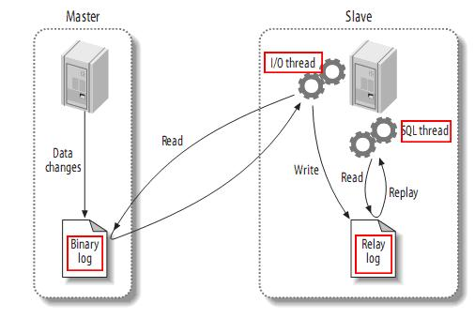
该过程的第一部分就是master记录二进制日志。在每个事务更新数据完成之前，master在二日志记录这些改变。MySQL将事务串行的写入二进制日志，即使事务中的语句都是交叉执行的。在事件写入二进制日志完成后，master通知存储引擎提交事务。
下一步就是slave将master的binary log拷贝到它自己的中继日志。首先，slave开始一个工作线程——I/O线程。I/O线程在master上打开一个普通的连接，然后开始binlog dump process。Binlog dump process从master的二进制日志中读取事件，如果已经跟上master，它会睡眠并等待master产生新的事件。I/O线程将这些事件写入中继日志。
SQL slave thread处理该过程的最后一步。SQL线程从中继日志读取事件，更新slave的数据，使其与master中的数据一致。只要该线程与I/O线程保持一致，中继日志通常会位于OS的缓存中，所以中继日志的开销很小。
此外，在master中也有一个工作线程：和其它MySQL的连接一样，slave在master中打开一个连接也会使得master开始一个线程。复制过程有一个很重要的限制——复制在slave上是串行化的，也就是说master上的并行更新操作不能在slave上并行操作。

2、体验MySQL复制
MySQL开始复制是很简单的过程，不过，根据特定的应用场景，都会在基本的步骤上有一些变化。最简单的场景就是一个新安装的master和slave，从高层来看，整个过程如下：
(1)在每个服务器上创建一个复制帐号；
(2)配置master和slave；
(3)Slave连接master开始复制。

2.1、创建复制帐号
每个slave使用标准的MySQL用户名和密码连接master。进行复制操作的用户会授予REPLICATION SLAVE权限。用户名的密码都会存储在文本文件master.info中。假如，你想创建repl用户，如下：
GRANT REPLICATION SLAVE, REPLICATION CLIENT ON *.* TO repl@'192.168.56.%' IDENTIFIED BY 'REPLICATION';

2.2、配置master
接下来对master进行配置，包括打开二进制日志，指定唯一的servr ID。例如，在配置文件加入如下值：
[mysqld]
log-bin=mysql-bin
server-id=10
重启master，运行SHOW MASTER STATUS，输出如下：
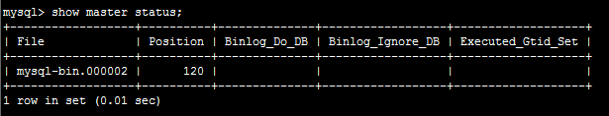

2.3、配置slave
Slave的配置与master类似，你同样需要重启slave的MySQL。如下：
log_bin = mysql-bin
server_id = 2
relay_log = mysql-relay-bin
log_slave_updates = 1
read_only = 1
server_id是必须的，而且唯一。slave没有必要开启二进制日志，但是在一些情况下，必须设置，例如，如果slave为其它slave的master，必须设置bin_log。在这里，我们开启了二进制日志，而且显示的命名(默认名称为hostname，但是，如果hostname改变则会出现问题)。
relay_log配置中继日志，log_slave_updates表示slave将复制事件写进自己的二进制日志(后面会看到它的用处)。
有些人开启了slave的二进制日志，却没有设置log_slave_updates，然后查看slave的数据是否改变，这是一种错误的配置。所以，尽量使用read_only，它防止改变数据(除了特殊的线程)。但是，read_only并是很实用，特别是那些需要在slave上创建表的应用。

2.4、启动slave

接下来就是让slave连接master，并开始重做master二进制日志中的事件。你不应该用配置文件进行该操作，而应该使用CHANGE MASTER TO语句，该语句可以完全取代对配置文件的修改，而且它可以为slave指定不同的master，而不需要停止服务器。如下：

CHANGE MASTER TO MASTER_HOST='192.168.56.21',
MASTER_USER='repl',
MASTER_PASSWORD='REPLICATION',
MASTER_LOG_FILE='mysql-bin.000001',
MASTER_LOG_POS=0;

MASTER_LOG_POS的值为0，因为它是日志的开始位置。然后，你可以用SHOW SLAVE STATUS语句查看slave的设置是否正确：

mysql> SHOW SLAVE STATUS\G

*************************** 1. row ***************************

Slave_IO_State:

Master_Host: server1

Master_User: repl

Master_Port: 3306

Connect_Retry: 60

Master_Log_File: mysql-bin.000001

Read_Master_Log_Pos: 4

Relay_Log_File: mysql-relay-bin.000001

Relay_Log_Pos: 4

Relay_Master_Log_File: mysql-bin.000001

Slave_IO_Running: No

Slave_SQL_Running: No

...omitted...

Seconds_Behind_Master: NULL

Slave_IO_State, Slave_IO_Running, 和Slave_SQL_Running表明slave还没有开始复制过程。日志的位置为4而不是0，这是因为0只是日志文件的开始位置，并不是日志位置。实际上，MySQL知道的第一个事件的位置是4。

为了开始复制，你可以运行：

mysql> START SLAVE;

运行SHOW SLAVE STATUS查看输出结果：

mysql> SHOW SLAVE STATUS\G

*************************** 1. row ***************************

Slave_IO_State: Waiting for master to send event

Master_Host: server1

Master_User: repl

Master_Port: 3306

Connect_Retry: 60

Master_Log_File: mysql-bin.000001

Read_Master_Log_Pos: 164

Relay_Log_File: mysql-relay-bin.000001

Relay_Log_Pos: 164

Relay_Master_Log_File: mysql-bin.000001

Slave_IO_Running: Yes

Slave_SQL_Running: Yes

...omitted...

Seconds_Behind_Master: 0

注意，slave的I/O和SQL线程都已经开始运行，而且Seconds_Behind_Master不再是NULL。日志的位置增加了，意味着一些事件被获取并执行了。如果你在master上进行修改，你可以在slave上看到各种日志文件的位置的变化，同样，你也可以看到数据库中数据的变化。

你可查看master和slave上线程的状态。在master上，你可以看到slave的I/O线程创建的连接：
mysql> show processlist \G

*************************** 1. row ***************************

Id: 1

User: root

Host: localhost:2096

db: test

Command: Query

Time: 0

State: NULL

Info: show processlist

*************************** 2. row ***************************

Id: 2

User: repl

Host: localhost:2144

db: NULL

Command: Binlog Dump

Time: 1838

State: Has sent all binlog to slave; waiting for binlog to be updated

Info: NULL

2 rows in set (0.00 sec)

行2为处理slave的I/O线程的连接。
在slave上运行该语句：
mysql> show processlist \G

*************************** 1. row ***************************

Id: 1

User: system user

Host:

db: NULL

Command: Connect

Time: 2291

State: Waiting for master to send event

Info: NULL

*************************** 2. row ***************************

Id: 2

User: system user

Host:

db: NULL

Command: Connect

Time: 1852

State: Has read all relay log; waiting for the slave I/O thread to update it

Info: NULL

*************************** 3. row ***************************

Id: 5

User: root

Host: localhost:2152

db: test

Command: Query

Time: 0

State: NULL

Info: show processlist

3 rows in set (0.00 sec)

行1为I/O线程状态，行2为SQL线程状态。

2.5、从另一个master初始化slave
前面讨论的假设你是新安装的master和slave，所以，slave与master有相同的数据。但是，大多数情况却不是这样的，例如，你的master可能已经运行很久了，而你想对新安装的slave进行数据同步，甚至它没有master的数据。
此时，有几种方法可以使slave从另一个服务开始，例如，从master拷贝数据，从另一个slave克隆，从最近的备份开始一个slave。Slave与master同步时，需要三样东西：
(1)master的某个时刻的数据快照；
(2)master当前的日志文件、以及生成快照时的字节偏移。这两个值可以叫做日志文件坐标(log file coordinate)，因为它们确定了一个二进制日志的位置，你可以用SHOW MASTER STATUS命令找到日志文件的坐标；
(3)master的二进制日志文件。

可以通过以下几中方法来克隆一个slave：
(1) 冷拷贝(cold copy)
停止master，将master的文件拷贝到slave；然后重启master。缺点很明显。
(2) 热拷贝(warm copy)
如果你仅使用MyISAM表，你可以使用mysqlhotcopy拷贝，即使服务器正在运行。
(3) 使用mysqldump
使用mysqldump来得到一个数据快照可分为以下几步：
<1>锁表：如果你还没有锁表，你应该对表加锁，防止其它连接修改数据库，否则，你得到的数据可以是不一致的。如下：
mysql> FLUSH TABLES WITH READ LOCK;
<2>在另一个连接用mysqldump创建一个你想进行复制的数据库的转储：
shell> mysqldump --all-databases --lock-all-tables >dbdump.db
<3>对表释放锁。
mysql> UNLOCK TABLES;

3、深入复制
已经讨论了关于复制的一些基本东西，下面深入讨论一下复制。

3.1、基于语句的复制(Statement-Based Replication)
MySQL 5.0及之前的版本仅支持基于语句的复制（也叫做逻辑复制，logical replication），这在数据库并不常见。master记录下改变数据的查询，然后，slave从中继日志中读取事件，并执行它，这些SQL语句与master执行的语句一样。
这种方式的优点就是实现简单。此外，基于语句的复制的二进制日志可以很好的进行压缩，而且日志的数据量也较小，占用带宽少——例如，一个更新GB的数据的查询仅需要几十个字节的二进制日志。而mysqlbinlog对于基于语句的日志处理十分方便。

但是，基于语句的复制并不是像它看起来那么简单，因为一些查询语句依赖于master的特定条件，例如，master与slave可能有不同的时间。所以，MySQL的二进制日志的格式不仅仅是查询语句，还包括一些元数据信息，例如，当前的时间戳。即使如此，还是有一些语句，比如，CURRENT USER函数，不能正确的进行复制。此外，存储过程和触发器也是一个问题。
另外一个问题就是基于语句的复制必须是串行化的。这要求大量特殊的代码，配置，例如InnoDB的next-key锁等。并不是所有的存储引擎都支持基于语句的复制。

3.2、基于记录的复制(Row-Based Replication)
MySQL增加基于记录的复制，在二进制日志中记录下实际数据的改变，这与其它一些DBMS的实现方式类似。这种方式有优点，也有缺点。优点就是可以对任何语句都能正确工作，一些语句的效率更高。主要的缺点就是二进制日志可能会很大，而且不直观，所以，你不能使用mysqlbinlog来查看二进制日志。
对于一些语句，基于记录的复制能够更有效的工作，如：
mysql> INSERT INTO summary_table(col1, col2, sum_col3)
-> SELECT col1, col2, sum(col3)
-> FROM enormous_table
-> GROUP BY col1, col2;
假设，只有三种唯一的col1和col2的组合，但是，该查询会扫描原表的许多行，却仅返回三条记录。此时，基于记录的复制效率更高。
另一方面，下面的语句，基于语句的复制更有效：
mysql> UPDATE enormous_table SET col1 = 0;
此时使用基于记录的复制代价会非常高。由于两种方式不能对所有情况都能很好的处理，所以，MySQL 5.1支持在基于语句的复制和基于记录的复制之前动态交换。你可以通过设置session变量binlog_format来进行控制。

3.3、复制相关的文件
除了二进制日志和中继日志文件外，还有其它一些与复制相关的文件。如下：
(1)mysql-bin.index
服务器一旦开启二进制日志，会产生一个与二日志文件同名，但是以.index结尾的文件。它用于跟踪磁盘上存在哪些二进制日志文件。MySQL用它来定位二进制日志文件。它的内容如下(我的机器上)：

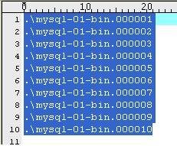
(2)mysql-relay-bin.index
该文件的功能与mysql-bin.index类似，但是它是针对中继日志，而不是二进制日志。内容如下：
.\mysql-02-relay-bin.000017
.\mysql-02-relay-bin.000018
(3)master.info
保存master的相关信息。不要删除它，否则，slave重启后不能连接master。内容如下(我的机器上)：

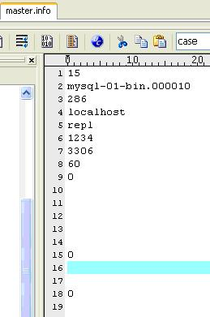

I/O线程更新master.info文件，内容如下(我的机器上)：
.\mysql-02-relay-bin.000019

254

mysql-01-bin.000010

286

0

52813

(4)relay-log.info
包含slave中当前二进制日志和中继日志的信息。

3.4、发送复制事件到其它slave
当设置log_slave_updates时，你可以让slave扮演其它slave的master。此时，slave把SQL线程执行的事件写进行自己的二进制日志(binary log)，然后，它的slave可以获取这些事件并执行它。如下：

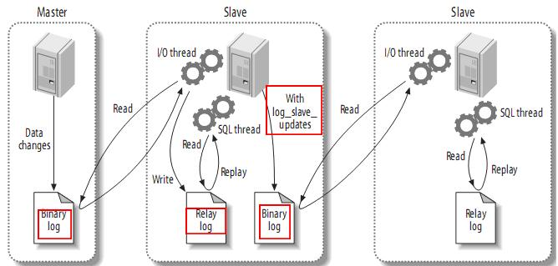

3.5、复制过滤(Replication Filters)
复制过滤可以让你只复制服务器中的一部分数据，有两种复制过滤：在master上过滤二进制日志中的事件；在slave上过滤中继日志中的事件。如下：

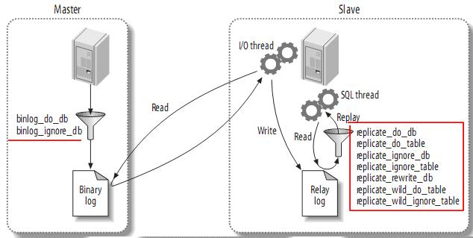

4、复制的常用拓扑结构
复制的体系结构有以下一些基本原则：
(1) 每个slave只能有一个master；
(2) 每个slave只能有一个唯一的服务器ID；
(3) 每个master可以有很多slave；
(4) 如果你设置log_slave_updates，slave可以是其它slave的master，从而扩散master的更新。

MySQL不支持多主服务器复制(Multimaster Replication)——即一个slave可以有多个master。但是，通过一些简单的组合，我们却可以建立灵活而强大的复制体系结构。

4.1、单一master和多slave
由一个master和一个slave组成复制系统是最简单的情况。Slave之间并不相互通信，只能与master进行通信。如下：
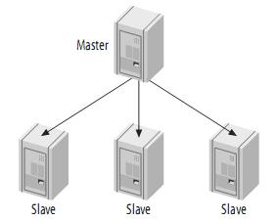

如果写操作较少，而读操作很时，可以采取这种结构。你可以将读操作分布到其它的slave，从而减小master的压力。但是，当slave增加到一定数量时，slave对master的负载以及网络带宽都会成为一个严重的问题。
这种结构虽然简单，但是，它却非常灵活，足够满足大多数应用需求。一些建议：
(1) 不同的slave扮演不同的作用(例如使用不同的索引，或者不同的存储引擎)；
(2) 用一个slave作为备用master，只进行复制；
(3) 用一个远程的slave，用于灾难恢复；

4.2、主动模式的Master-Master(Master-Master in Active-Active Mode)
Master-Master复制的两台服务器，既是master，又是另一台服务器的slave。如图：
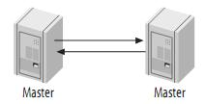
主动的Master-Master复制有一些特殊的用处。例如，地理上分布的两个部分都需要自己的可写的数据副本。这种结构最大的问题就是更新冲突。假设一个表只有一行(一列)的数据，其值为1，如果两个服务器分别同时执行如下语句：
在第一个服务器上执行：
mysql> UPDATE tbl SET col=col + 1;
在第二个服务器上执行：
mysql> UPDATE tbl SET col=col * 2;
那么结果是多少呢？一台服务器是4，另一个服务器是3，但是，这并不会产生错误。
实际上，MySQL并不支持其它一些DBMS支持的多主服务器复制(Multimaster Replication)，这是MySQL的复制功能很大的一个限制(多主服务器的难点在于解决更新冲突)，但是，如果你实在有这种需求，你可以采用MySQL Cluster，以及将Cluster和Replication结合起来，可以建立强大的高性能的数据库平台。但是，可以通过其它一些方式来模拟这种多主服务器的复制。

4.3、主动-被动模式的Master-Master(Master-Master in Active-Passive Mode)
这是master-master结构变化而来的，它避免了M-M的缺点，实际上，这是一种具有容错和高可用性的系统。它的不同点在于其中一个服务只能进行只读操作。如图：
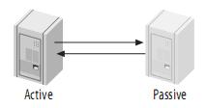

4.4、带从服务器的Master-Master结构(Master-Master with Slaves)
这种结构的优点就是提供了冗余。在地理上分布的复制结构，它不存在单一节点故障问题，而且还可以将读密集型的请求放到slave上。
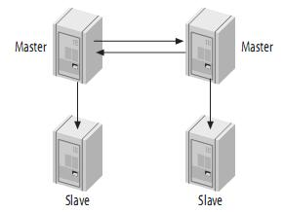

5、mysqldump

主：
mysqldump -uroot -p --master-data=1 --quick --all-databases --flush-logs --lock-all-tables > data_bak.sql

从：

1、修改data_bak.sql
补齐CHANGE MASTER
MASTER_HOST='192.168.56.21',MASTER_USER='repl',MASTER_PASSWORD='REPLICATION',

2、停止slave
stop slave;

3、应用逻辑备份
mysql -uroot -p < data_bak.sql

4、启动slave
start slave;

